**Análisis y Diseño de Software**

**Taller 2: Abogados de los Alpes**



**Realizado por:**

|  |  |  |
| --- | --- | --- |
| **Persona** | **Rol** | **Código Uniandes** |
| Carlos Ernesto González Vargas | Líder del Grupo | 200819123 |
| Sandra Milena Gómez Ríos | Líder de Planeación | 201110951 |
| Andrés Mauricio Erazo Benavides | Líder de Soporte | 201110949 |
| David Pérez Chibuque | Líder de Calidad | 201117818 |
| Willian Alejandro Idrobo Luna | Líder de Desarrollo | 201110544 |
| Erik Fernando Arcos Franco | Líder de Desarrollo | 201110856 |

 

**Índice de Contenido**

**1.** **Objetivos** 4

**2.** **Identificación y descripción de stakeholders** 4

**3.** **Motivadores de Negocio** 5

**4.** **Descripción De Los Procesos** 5

**5.** **Descripción De Actividades** 6

**6.** **Reglas de Negocio** 7

**7.** **Diagramas BPMN Principales Procesos** 8

**8.** **Identificación y descripción de actores** 8

**9.** **Requerimientos del Sistema** 9

**10.** **Diagrama de Entidades** 9

**11.** **Lecciones Aprendidas** 11

**12.** **Conclusiones** 11

**Índice de Tablas**

Tabla 1. Stakeholders 4

Tabla 2. Stakeholders 4

Tabla 3. Motivadores de negocio 5

Tabla 4. Descripción de procesos 5

Tabla 5. Descripción de procesos 6

Tabla 6. Reglas de negocio 7

Tabla 7. Actores 8

Tabla 8. Requerimientos 9

Tabla 9: Descripción de entidades 10

**Índice de Figuras**

Figura 1. Diagrama BPMN Gestión del caso 8

Figura 1. Diagrama BPMN Gestión de contabilidad 8

Figura 3. Diagrama de entidades 10

**Análisis y Diseño de Software**

**Taller 2: Abogados de los Alpes**

1. **Objetivos**

* Analizar y entender el contexto en el que ocurre la necesidad actual.
* Realizar un modelo del mundo de la organización.
* Realizar un reconocimiento de las personas demandan interés en el contexto del problema.
* Identificar y documentar los requerimientos del negocio.

1. **Identificación y descripción de stakeholders**

Los Stakeholders del estudio son descritos a continuación

Tabla 1. Stakeholders

|  |  |  |  |
| --- | --- | --- | --- |
| **ID** | **Stakeholder** | **Descripción** | **Responsabilidades** |
| **S1** | Arquitecto | Persona o grupo de personas que recibirán el análisis de la necesidad para diseñar la solución | Desarrollar el diseño arquitectural del sistema esperado |

Los Stakeholders de la organización son

Tabla 2. Stakeholders

|  |  |  |  |
| --- | --- | --- | --- |
| **ID** | **Stakeholder** | **Descripción** | **Responsabilidades** |
| **S1** | Junta directiva | Personas que integran la dirección de la organización | Toma de decisiones de la organización |
| **S2** | Socio | Persona que tiene un porcentaje de la empresa | Lidera los casos |
| **S3** | Gerente | Persona con experiencia en la organización, encargada de la gerencia de los casos | Apoyo de liderazgo de los casos y gerencia de los mismos |
| **S4** | Abogado titular | Persona encargada de la parte operativa del caso | Llevar a cabo las actividades de los casos |
| **S5** | Abogado asistente | Persona encargada de la parte operativa del caso | Llevar a cabo las actividades de los casos |
| **S6** | Cliente | Empresa interesada en los servicios de la organización | Presentar el caso a la organización |

1. **Motivadores de Negocio**

Tabla 3. Motivadores de negocio

|  |  |  |
| --- | --- | --- |
| **ID** | **Nombre** | **Descripción** |
| **M1** | Sistematización de procesos | Administrar los procesos de asignación y administración de tareas de empleados desde un sistema informático. |
| **M2** | Administrar las actividades de los trabajos | Registro y control de actividades y número de horas dedicadas al caso. |
| **M3** | Administrar la contabilidad de los casos | Registro y control los gastos del personal, administrativos, horas de dedicación, etc. |
| **M4** | Administración información histórica de empleados | Se administra la información histórica de los empleados (trabajos desarrollados, cargos, fecha de ingreso, etc.) |
| **M5** | Administración información histórica de clientes | Almacenar y administrar la información histórica de los clientes para la reconstrucción de un caso cuando sea necesario. |
| **M6** | Generación Informes | Informe que resume las actividades de cada empleado. |
| **M7** | Generación Reportes | La junta directiva una vez al mes se estudia un reporte que analiza el estado financiero de la empresa, anomalía en carga de trabajo y estado de los casos. |

1. **Descripción De Los Procesos**

Se Identificaron los procesos que debe soportar el sistema de acuerdo a los motivadores de los stakeholders, entre estos se encuentran.

Tabla 4. Descripción de procesos

|  |  |  |
| --- | --- | --- |
| **ID** | **Proceso** | **Descripción** |
| **P1** | Gestión cliente | Proceso para la administración de los clientes de la organización |
| **P2** | Gestión del caso | Proceso en el que se administra lo relacionado a las actividades de presupuesto, selección de recursos , control del caso. |
| **P3** | Gestión de empleados | Proceso de gestión administración de personal, nuevas contrataciones, ascensos etc. |
| **P4** | Gestión contabilidad | Análisis del patrimonio de empresa, pagos correspondientes etc. |

1. **Descripción De Actividades**

Se Identificaron los procesos que debe soportar el sistema de acuerdo a los motivadores de los stakeholders, entre estos se encuentran.

Tabla 5. Descripción de procesos

|  |  |  |  |
| --- | --- | --- | --- |
| **ID** | **Proceso** | **Actividad** | **Descripción** |
| **A1-1** | Gestión cliente | Almacenar historia | Se almacena la historia del cliente e información de caso, equipo de trabajo etc. |
| **A2-1** | Gestión del caso | Asignar socio | A cada caso nuevo se le asigna un socio para que lidere el proyecto. |
| **A2-2** | Seleccionar gerente | El socio escoge un gerente de los que se encuentren disponibles para la el caso. |
| **A2-3** | Seleccionar abogados titulares | El gerente se encarga de apoyar al socio en la selección del equipo de trabajo (Abogados titulares). |
| **A2-4** | Seleccionar abogados asistentes | Cada abogados se encarga de seleccionar la cantidad de abogados asistentes que consideren necesarios para el apoyo de sus labores. |
| **A2-5** | Crear propuesta (Calcular Costos) | Se establecen las tarifas por cada empleado involucrado en el caso y se calculan los costos. Finalmente se presenta la propuesta al cliente. |
| **A2-6** | Asignar personal extra al caso | Se asigna un empleado extra si es necesario apoyo en el caso en caso de detectar problemas. |
| **A2-7** | Liberar personal del caso | Cuando se finalizan las actividades asignadas o se termina el caso, el empleado es liberado para ser asignado a otro caso o a realizar actividades administrativas. |
| **A2-8** | Registrar actividades | El empleado registra las horas dedicadas al caso. |
| **A2-9** | Cerrar trabajo | Se finalizan las actividades relacionadas al desarrollo del caso. |
| **A3-1** | Gestión de empleados | Ingresar empleado | La oficina de personal ingresa un nuevo empleado a la empresa. |
|  | Actualizar histórico | Se actualiza el historial del empleado de los trabajos realizados, cargo ocupado, etc. |
| **A3-2** | Retirar empleado | La oficina de personal retira un empleado de la empresa en caso de renuncia o despido. El gerente selecciona otro miembro del personal para el reemplazo. |
| **A3-3** | Cambiar cargo de empleado | Se examina los registros históricos del empleado y se analiza si cumple con las condiciones necesarias para el cambio de cargo. |
| **A4-1** | Gestión contabilidad | Registrar gastos de personal | El empleado registra los gastos que genere el caso para que sean cargando a contabilidad. |
| **A4-2** | Calcular ganancias | Se analiza los gastos del personal, riesgos e imprevistos, costos de operación y se determina las ganancias del trabajo. |
| **A4-3** | Reinvertir | Al final del año se calculan las ganancias totales y se reinvierte el 30 %. |
| **A4-4** | Pago Impuestos | A las ganancias del año se resta el 20% para el pago de impuestos |
| **A4-5** | Repartir ganancias | El 50% de las ganancias es repartida entre los socios de la empresa. |
| **A4-6** | Realizar nomina mes | Con la información histórica del empleado administrada por la oficina de personal se calcula la nomina del mes. |
| **A4-7** | Generar informe | Al finalizar el mes y con la nomina se genera un informe con el resumen de las actividades de cada uno de los empleados. |

1. **Reglas de Negocio**

Tabla 6. Reglas de negocio

|  |  |
| --- | --- |
| **ID** | **Descripción** |
| **RN001** | El gerente obtiene una bonificación del 3%del monto total del contrato por caso exitoso terminado en el mes anterior. |
| **RN002** | El gerente obtiene una prima del 5% del salario base por cada año de antigüedad en la compañía. |
| **RN003** | El abogado titular obtiene una prima del 3% del salario base por cada año de antigüedad en la compañía. |
| **RN004** | Al abogado asistente se le paga a destajo mensualmente por hora trabajada, de acuerdo a una tabla manejada por la firma que se actualiza cada año y que tiene el precio que se debe cobrar por hora por cada tipo de empleado. |
| **RN005** | La información del personal de la empresa se actualiza semanalmente. |
| **RN006** | Solo los abogados titulares con más de 5n años de experiencia en ese cargo pueden ser nombrados gerentes. |
| **RN007** | Para una persona convertirse en socio de la empresa debe haber desempeñado el cargo de gerente por más de 7 años. |
| **RN008** | El valor total del contrato se obtiene de calcular los costos totales del personal de acuerdo a la tabla mencionada en la regla de negocio RN004, más el 7% de gastos administrativos de la firma, 5% de gastos del contrato y 35% de riesgos e imprevistos. |
| **RN009** | Un caso éxitos es aquel en el cual el resultado del pleito es favorable para el cliente, y además, no se utiliza más del 25% del rubro de riesgos e imprevistos para cubrir el déficit en gastos de personal. |
| **RN010** | Ningún empleado de la empresa puede facturar más de 62 horas a la semana, con excepción de los abogados asistentes que pueden facturar hasta 84 horas a la semana. |
| **RN011** | El código que se asigna a un trabajo debe estar conformado por: 6 dígitos que identifican el cliente, 1 dígito para el tipo de trabajo (1=penal, 2=tributario, 3=civil) y 3 dígitos que funcionan como un consecutivo de trabajos para un mismo cliente. |
| **RN012** | Cuando se despide (o renuncia) un empleado, el gerente de cada caso debe reemplazarlo por algún otro miembro del personal, antes de sacar su información de la oficina de personal. |
| **RN013** | A los abogados titulares que tengan menos de 100 horas facturadas al mes, se les hace un descuento del 20% del salario básico. |
| **RN014** | A los abogados titulares que tengan más de 300 horas facturadas al mes, se les da una bonificación del 30% del salario básico. |
| **RN015** | Las ganancias totales de final de año se dividen de la siguiente forma: 30% se reinvierte en la firma, 20% para el pago de impuestos y el porcentaje restante se reparte entre los socios según su porcentaje de participación. |

1. **Diagramas BPMN Principales Procesos**

A continuación se muestran los diagramas BPMN de los procesos más importantes que se descubrieron.

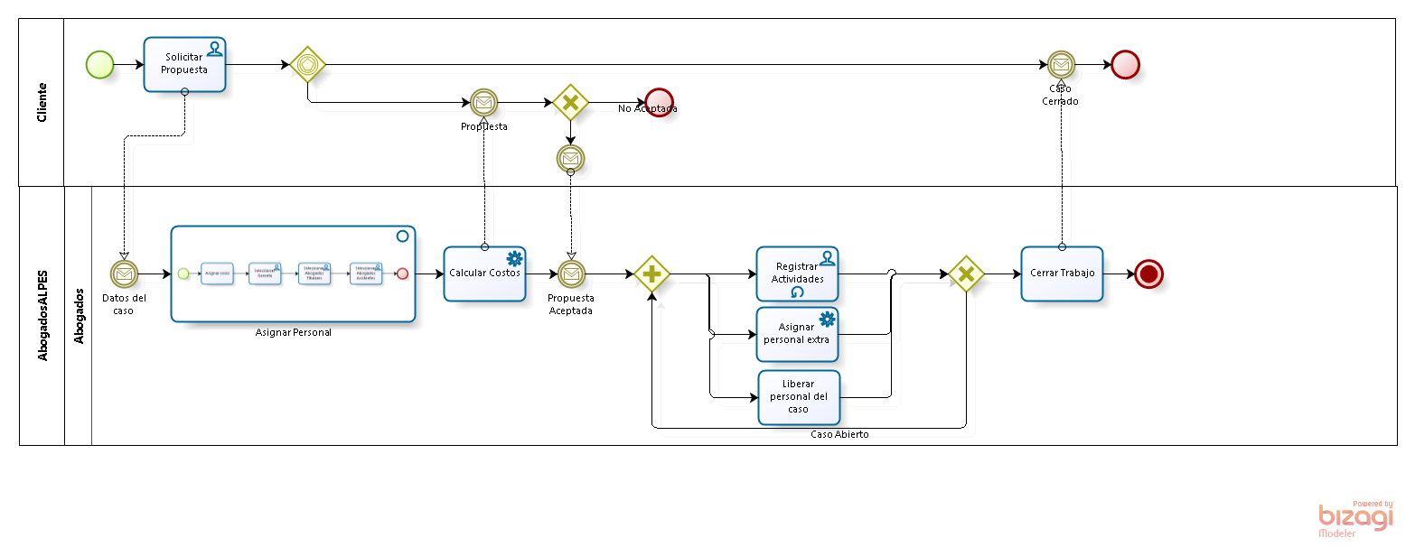

Figura 1. Diagrama BPMN Gestión del caso

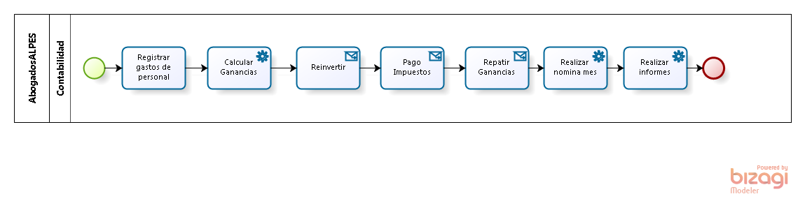

Figura 1. Diagrama BPMN Gestión de contabilidad

1. **Identificación y descripción de actores**

Tabla 7. Actores

|  |  |  |  |
| --- | --- | --- | --- |
| **ID** | **Nombre** | **Descripción** | **Actividades** |
| **AC1** | Junta Directiva | Analiza los reportes mensuales financieros, carga de trabajo y estado de los casos. |  |
| **AC2** | Oficina personal | Administran y llevan registro histórico de la información los empleados, contrataciones etc. Maneja la nomina del personal |  |
| **AC3** | Socio | Socio de la compañía, lidera cada caso asignado. Elabora la propuesta para el cliente, actividades administrativas, asignación de gerente del caso, selección de equipo de abogados. |  |
| **AC4** | Gerente | Apoya en las labores al líder del caso (socio), gerencia el caso, administra personal, presentar propuesta al cliente. |  |
| **AC5** | Cliente | El cliente es una empresa grande o pequeña, que está interesada en solicitar los servicios de Abogados de los Alpes |  |
| **AC6** | Abogado | Se encarga de la parte operativa del caso, es decir maneja asesora durante el proceso jurídico. |  |

1. **Requerimientos del Sistema**

Tabla 8. Requerimientos

| **ID** | **Requerimiento** |
| --- | --- |
| **R01** | El sistema debe generar mensualmente la nomina para pagar al personal. |
| **R02** | El sistema debe administrar la información del trabajo realizado del último mes por cada empleado |
| **R03** | El sistema debe calcular los costos totales del personal |
| **R04** | El sistema debe permitir modificar la tabla de costos de hora x empleado |
| **R05** | El sistema debe administrar y consultar la historia del caso de un cliente |
| **R06** | El sistema debe elaborar un informe mensual con el resumen de la actividad de los empleados |
| **R07** | El sistema debe permitir preparar informes financieros de la empresa, anomalías en la carga de trabajo y estado de los caso. |

1. **Diagrama de Entidades**

El diagrama de entidades que representa la solución planteada se muestra a continuación:



Figura 3. Diagrama de entidades

A continuación se describen las entidades identificadas dentro del diagrama de clases del sistema

Tabla 9: Descripción de entidades

|  |  |
| --- | --- |
| **Entidad** | **Descripción** |
| **AbogadosDeLosAlpes** | Representa la compañía Abogados de los Alpes |
| **Cliente** | Representa una empresa que solicita los servicios de Abogados de los Alpes |
| **Empleado** | Representa un empleado de Abogados de los Alpes |
| **AbogadoAsistente** | Representa una categoría de empleado |
| **AbogadoTitular** | Representa una categoría de empleado |
| **Socio** | Representa una categoría de empleado |
| **Gerente** | Representa una categoría de empleado |
| **Trabajo** | Representa un trabajo o caso solicitado por un cliente |
| **TipoDeTrabajo** | Representa el tipo de trabajo a realizar |
| **Nomina** | Representa la nomina de los empleados de la compañía |
| **Factura** | Representa una factura generada por un trabajo solicitado por el cliente. |
| **Tarifa** | Representa la tarifa definida a cobrar por empleado asignado al trabajo |
| **Presupuesto** | Representa la propuesta económica para el desarrollo del trabajo |

1. **Lecciones Aprendidas**

* Aun realizando al inicio el proceso para la selección de los artefactos que son resultado del análisis, es necesario verificarlos durante el desarrollo del análisis y al finalizarlo, debido a que hasta no ir teniendo un modelo más claro del mundo no se puede validar que los artefactos propuestos presenten el mundo completamente.

1. **Conclusiones**

* En la definición de una necesidad tan extensa como la del taller, donde se requiere gran cantidad de funcionalidades en un sistema y aparecen varios procesos de la organización involucrados, lo más adecuado es presentar los requerimientos, procesos y actividades sin integrarlo todo como un sistema sino presentarlos separados para que en el diseño se haga la mejor distribución de responsabilidades que se considere.